|  |  |  |
| --- | --- | --- |
|  | **Carátula para entrega de prácticas** | |
| Facultad de Ingeniería | | Laboratorio de docencia |

Laboratorios de computación

salas A y B

|  |  |
| --- | --- |
| *Profesor:* | Marco Antonio Martínez Quintana |
| *Asignatura:* | Fundamentos de programación |
| *Grupo:* | 3 |
| *No de Práctica(s):* | 12 |
| *Integrante(s):* | Flores Saavedra José Gerardo |
| *No. de Equipo de cómputo empleado:* | No Aplica |
| *No. de Lista o Brigada:* | 13 |
| *Semestre:* | 2021-1 |
| *Fecha de entrega:* | 11/01/2021 |
| *Observaciones:* |  |
|  |  |

CALIFICACIÓN: __________

**Funciones**

**Objetivo**:

* Elaborar programas en C donde la solución del problema se divida en funciones. Distinguir lo que es le prototipo o firma de una función y la implementación de ella, así como manipular parámetros tanto en la función principal como en otras.

**Introducción**

Un programa en lenguaje C consiste en una o más funciones. C permite tener dentro de un archivo fuente varias funciones, esto con el fin de dividir las tareas y que sea más fácil la depuración, la mejora y el entendimiento del código.

**Funciones**

El nombre de la función se refiere al identificador con el cual se ejecutará la función; se debe seguir la notación de camello.

Una función puede recibir parámetros de entrada, los cuales son datos de entrada con los que trabajará la función, dichos parámetros se deben definir dentro de los paréntesis de la función, separados por comas e indicando su tipo de dato.

El tipo de dato puede ser cualquiera de los vistos hasta el momento y el nombre debe seguir la notación de camello. Los parámetros de una función son opcionales.

El valor de retorno de una función indica el tipo de dato que va a regresar la función al terminar el bloque de código de la misma. El valor de retorno puede ser cualquiera de los tipos de datos vistos hasta el momento (entero, real, carácter o arreglo), aunque también se puede regresar el elemento vacío (void).

El compilador C revisa que las funciones estén definidas o declaradas antes de ser invocadas. Por lo que una buena práctica es declarar todas las funciones al inicio del programa.

La firma de una función está compuesta por tres elementos: el nombre de la función, los parámetros que recibe la función y el valor de retorno de la función; finaliza con punto y coma (;). Los nombres de los parámetros no necesariamente deben ser iguales a los que se encuentran en la definición de la función. Las funciones definidas en el programa no necesariamente deberán ser declaradas; esto dependerá de su ubicación en el código.

**Ámbito o alcance de las variables**

Las variables declaradas dentro de un programa tienen un tiempo de vida que depende de la posición donde se declaren. En C existen dos tipos de variables con base en el lugar donde se declaren: variables locales y variables globales

Las variables que se declaren dentro de cada función se conocen como variables locales (a cada función). Estas variables existen al momento de que la función es llamada y desaparecen cuando la función llega a su fin.

Las variables que se declaran fuera de cualquier función se llaman variables globales. Las variables globales existen durante la ejecución de todo el programa y pueden ser utilizadas por cualquier función.

**Argumentos para la función main**

La función main también puede recibir parámetros. Debido a que la función main es la primera que se ejecuta en un programa, los parámetros de la función hay que enviarlos al ejecutar el programa.

La función main puede recibir como parámetro de entrada un arreglo de cadenas al ejecutar el programa. La longitud del arreglo se guarda en el primer parámetro (argument counter) y el arreglo de cadenas se guarda en el segundo parámetro (argument vector).

Esto es, el nombre del programa seguido de los argumentos de entrada. Estos argumentos son leídos como cadenas de caracteres dentro del argument vector, donde en la posición 0 se encuentra el nombre del programa, en la posición 1 el primer argumento, en la posición 2 el segundo argumento y así sucesivamente.

Estático

Lenguaje C permite definir elementos estáticos. Es decir, tanto a la declaración de una variable como a la firma de una función solo se le agrega la palabra reservada static al inicio de las mismas.

El atributo static en una variable hace que ésta permanezca en memoria desde su creación y durante toda la ejecución del programa, lo que quiere decir que su valor se mantendrá hasta que el programa llegue a su fin.

El atributo static en una función hace que esa función sea accesible solo dentro del mismo archivo, lo que impide que fuera de la unidad de compilación se pueda acceder a la función.

Una vez declarada una variable estática, esta permanece en memoria a lo largo de la ejecución del programa, por lo tanto, la segunda vez que se llama a la función ya no se vuelve a crear la variable, si no que se utiliza la que está en la memoria y por eso conserva su valor

**Actividades:**

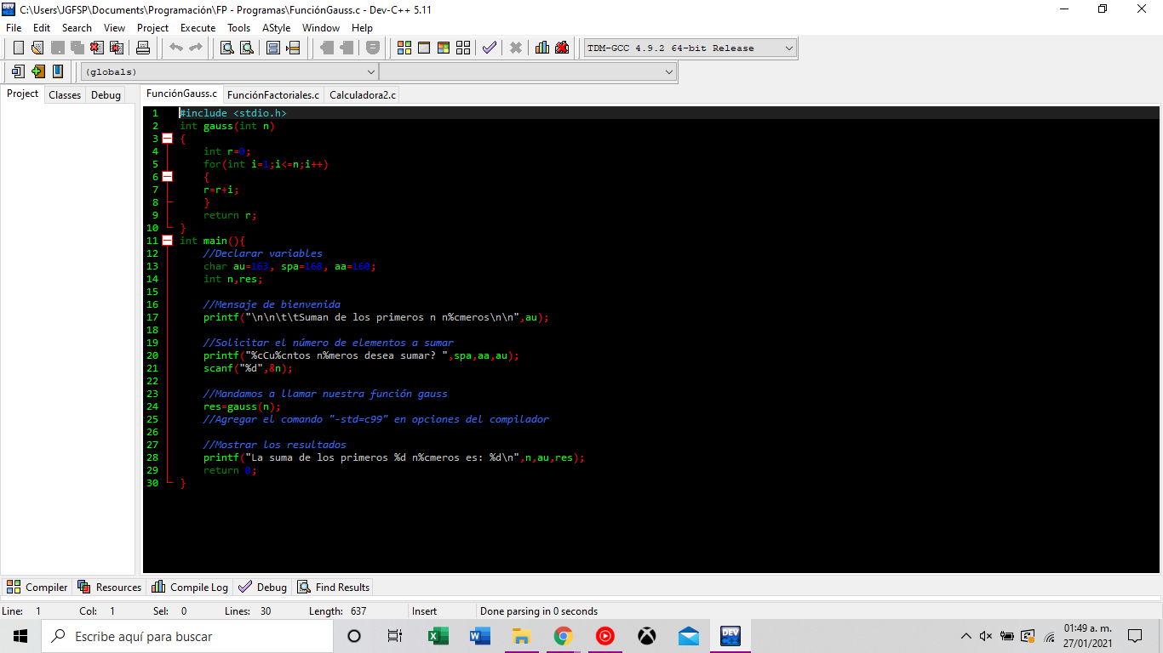

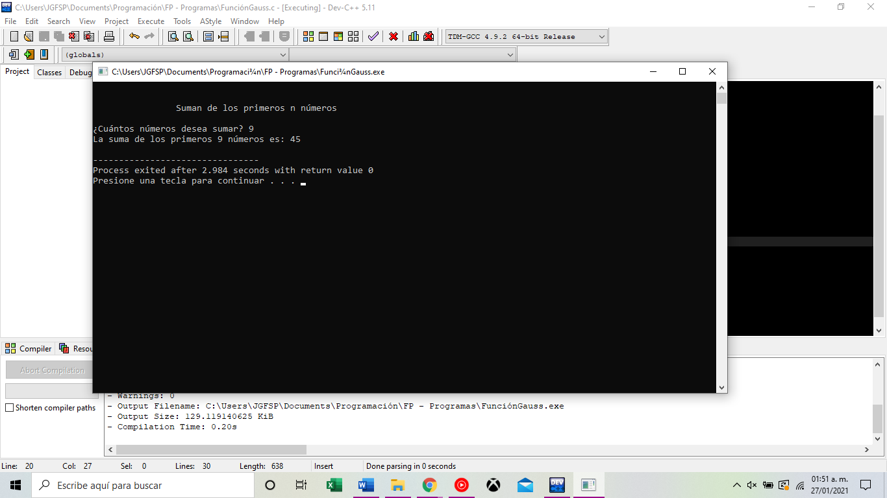

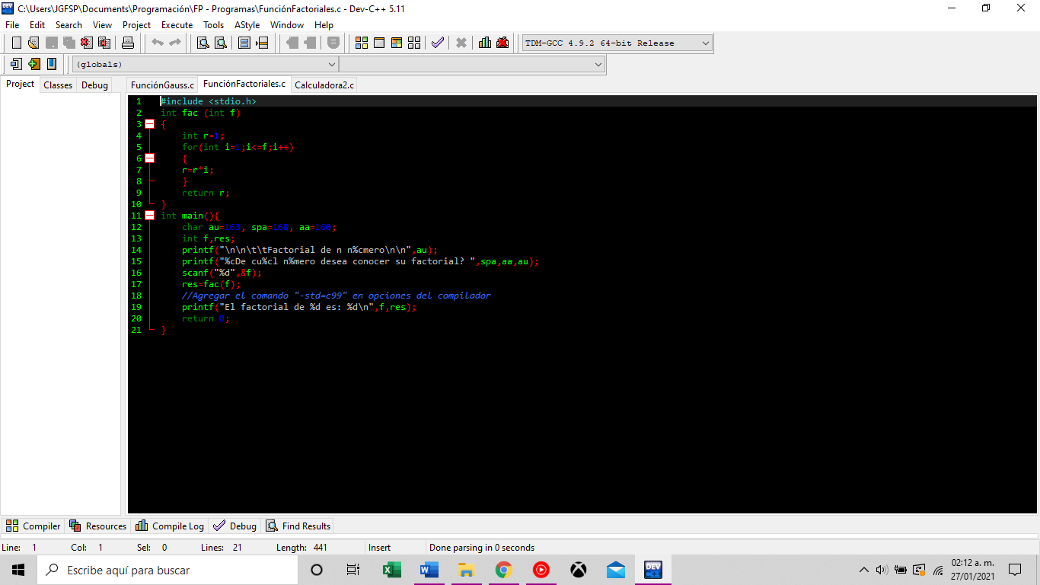

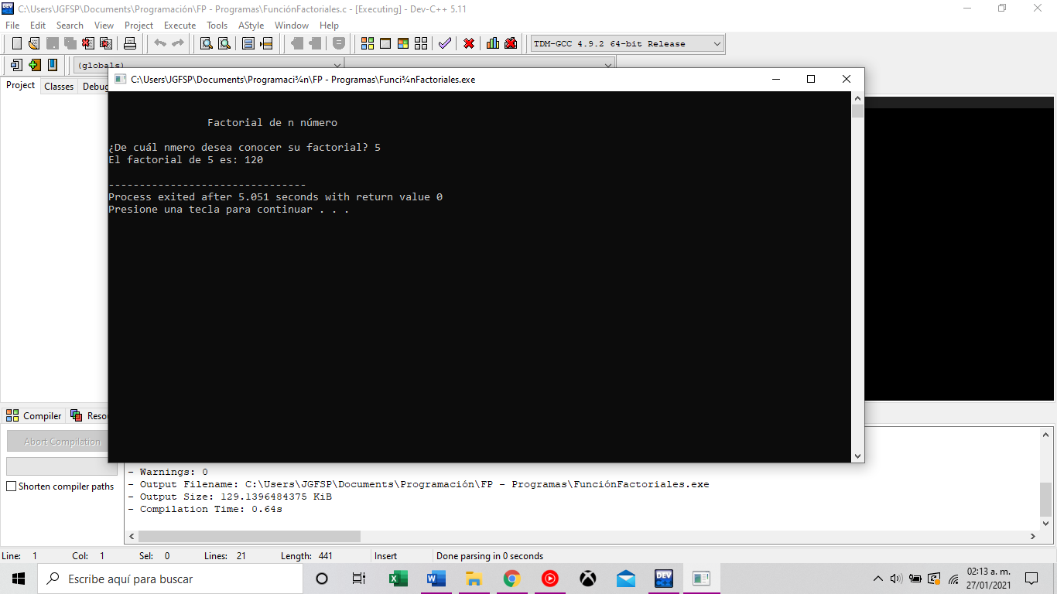

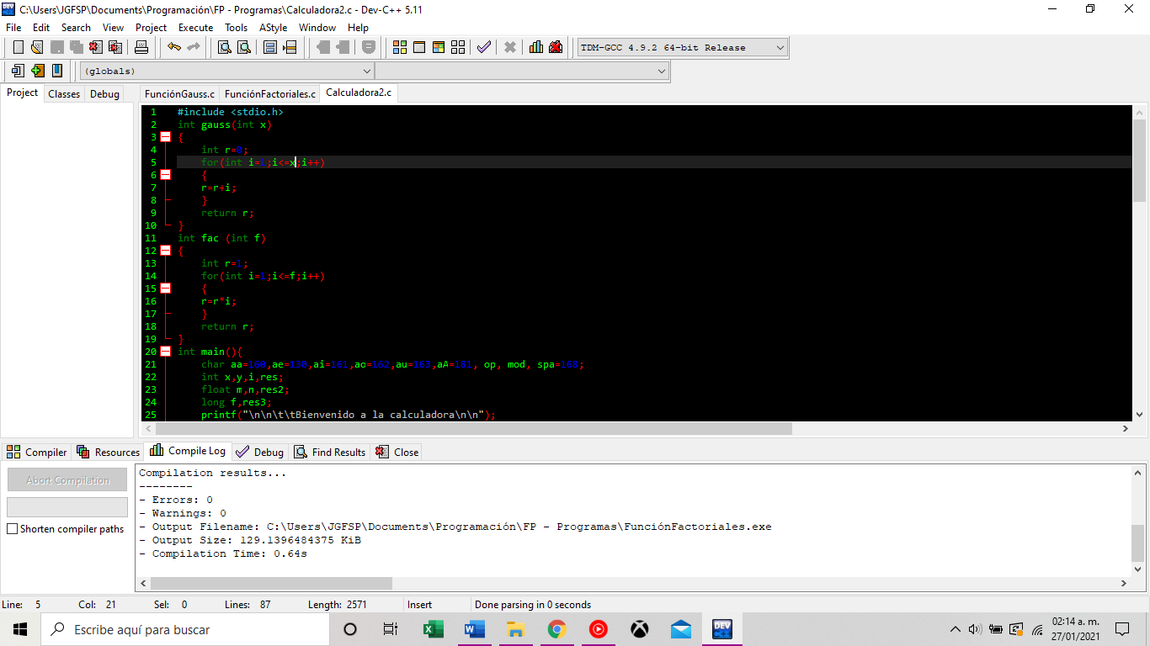

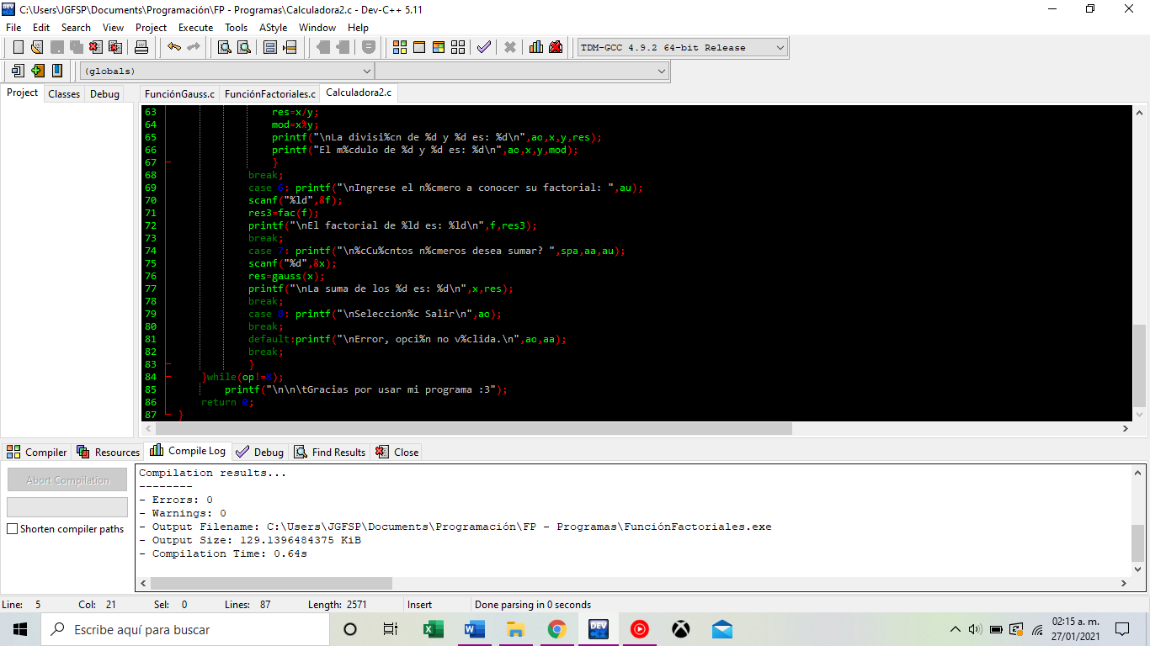

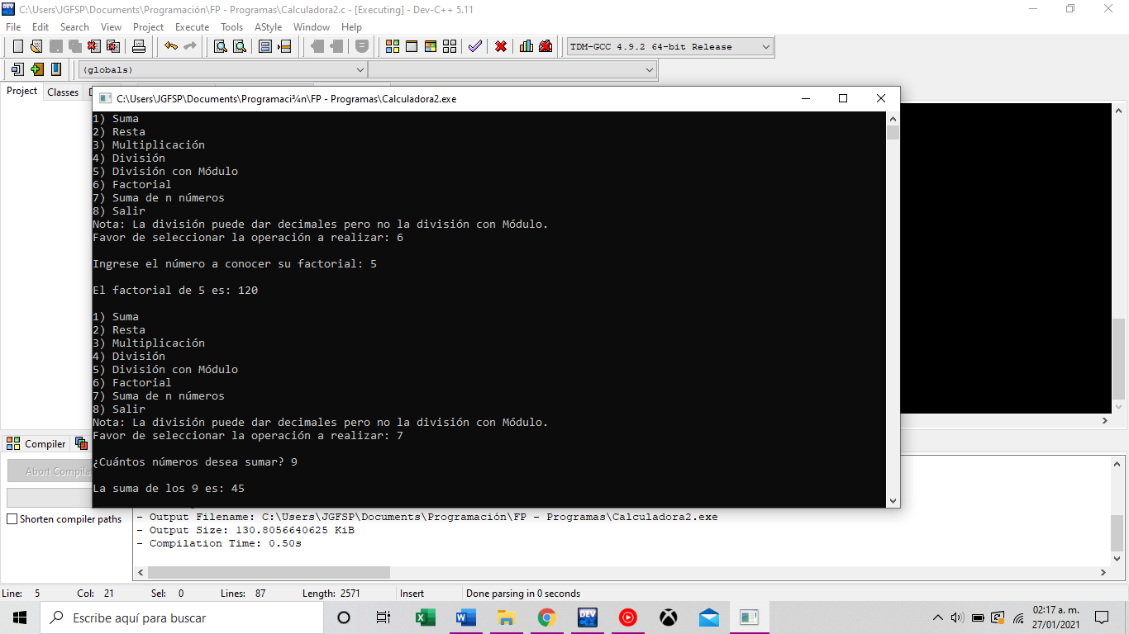

**Conclusiones:**

Las funciones pueden ser una forma de optimización del programa ya que te ahorra varias líneas de código que pueden llegar a hacer el programa más grande que sería complicado encontrar una falla en el a simple vista y se tendría que usar el depurador para ello, además de inicio puedes establecer tus funciones para después solo enfocarte en el menú y cosas más estéticas y solo llamar a la función cuando sea requerida.